*看看圖片，想一想內容，完成完整的短文：
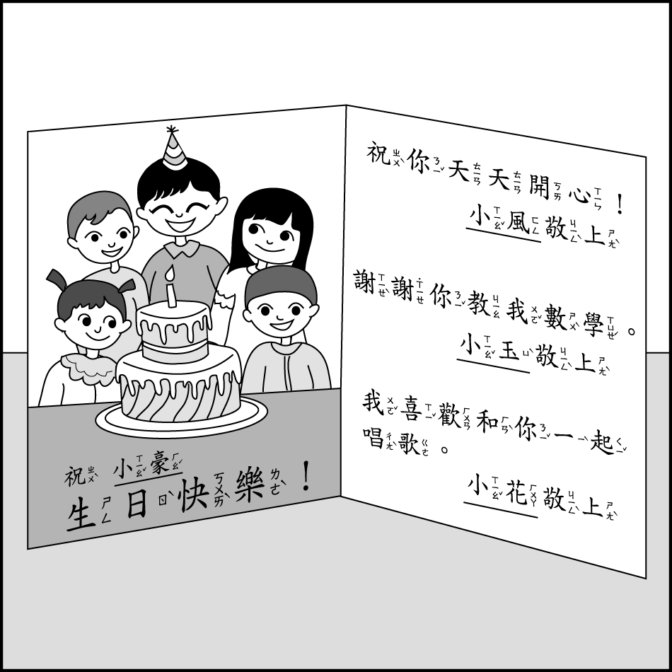
*這是一張送給( )的( )卡片，卡片裡除了畫了很多人，還畫了( )，( )喜歡和壽星一起唱歌。

*看看圖片，想一想內容，完成完整的短文：
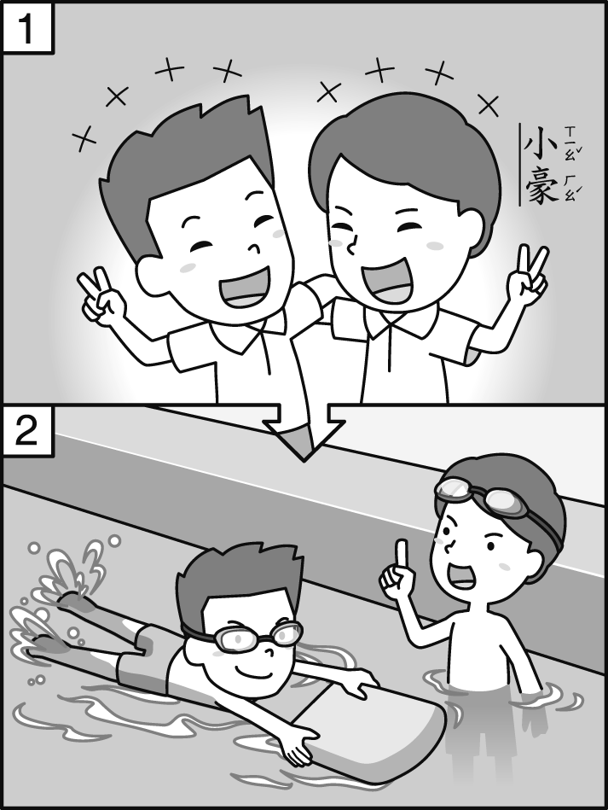
小豪是我的好（ ），每次上體育課時，只要跟他一起
（ ），我就不怕（ ），而且每次都學得很好。

*看看圖片，想一想內容，完成完整的短文：
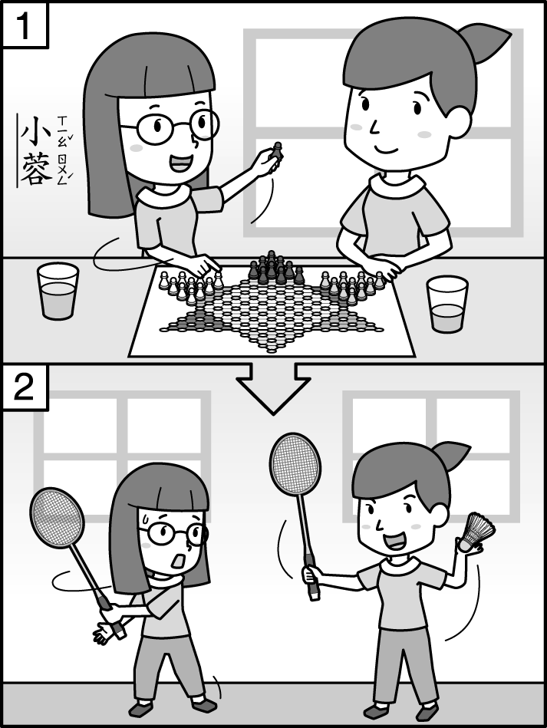
我的個性活潑，小蓉的個性內向，不過，我和她還是能做（ ）！我們一起玩、一起運動，她常常教我（ ），我也會教她（ ）。

*看看圖片，想一想內容，完成完整的短文：
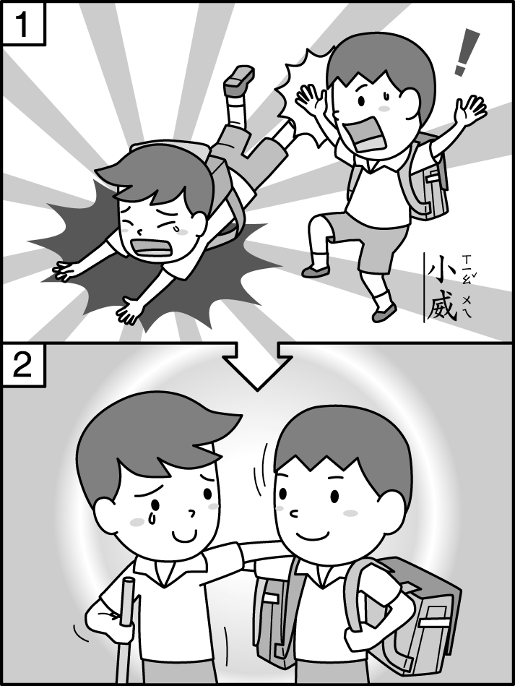
我最要好的朋友是小威。有一次，我不小心（ ）了，他不但主動幫我（ ），還（ ），陪我回家，我真謝謝他。

